**ЛАБОРАТОРНА РОБОТА № 3**

НЕЙРОННА РЕАЛІЗАЦІЯ ЛОГІЧНИХ ФУНКЦІЙ AND, OR, XOR

***Мета:*** Дослідити математичну модель нейрона.

**Хід роботи:**

**Завдання 1**

Реалізувати обчислювальний алгоритм для функції xor(x1, x2) через функції or(x1, x2) і and(x1, x2).

**Програмний код:**

def OR(x1, x2):  
 if x1 >= 1 or x2 >= 1:  
 return 1  
 else:  
 return 0  
def AND(x1, x2):  
 if x1 == 1 and x2 == 1:  
 return 1  
 else:  
 return 0  
def XOR(x1, x2):  
 if AND(x1, x2) != OR(x1, x2):  
 return 1  
 else:  
 return 0  
  
print(f'OR(1,1) = {OR(1, 1)} OR(0,1) = {OR(0, 1)} OR(0,0) = {OR(0, 0)}')  
print(f'AND(0,0) = {AND(0, 0)} AND(1,0) = {AND(1, 0)} AND(1,1) = {AND(1, 1)}')

Результат виконання:

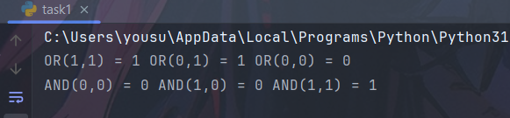

**Завдання 2**

Зобразити двохслойний персептрон для функції xor(x1, x2) та скласти відповідне рівняння розділяючої прямої.

Двохслойний персептрон:

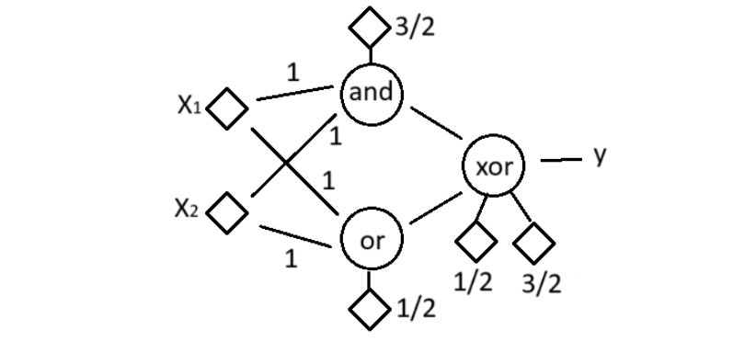

Рівняння розділяючої прямої:

Зображення розділяючої прямої:

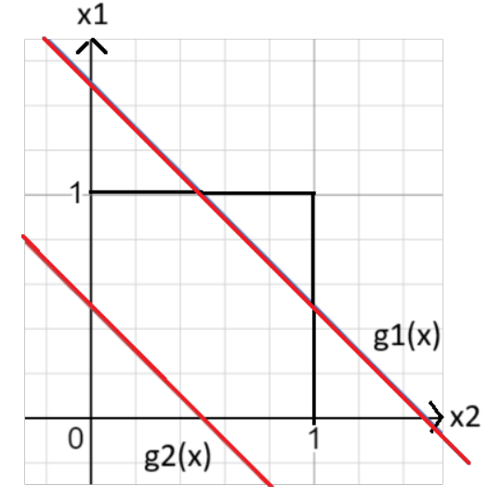

**Висновок:** Під час лабораторної роботи я дослідив математичну модель нейрона

***Висновки:*** в ході виконання лабораторної роботи було набуто практичних та теоретичних навичок з побудови персептрону